Indicador: Tasa Neta de cobertura
Clave: EaR01
Definición | Número de alumnos en edad idónea o típica para cursar educación básica o media superior inscritos en el nivel o tipo educativo correspondiente al inicio del ciclo escolar por cada cien personas de la población en esas edades.
Fórmula
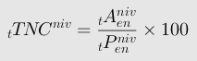
Elementos del cálculo
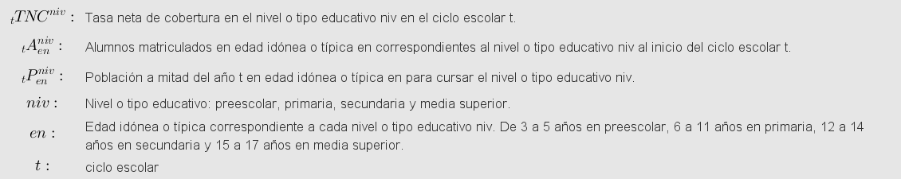
Fuente de la fórmula
Banco de Indicadores Educativos del INEE
http://www.inee.edu.mx/bie/mapa_indica/2017/PanoramaEducativoDeMexico/AT/AT01/2017_AT01__b.pdf
Unidad de Medida | Porcentaje
Referencia | Indicador del INEE
Años solicitados
2010-2011; 2011-2012; 2012-2013; 2013-2014; 2014-2015; 2015-2016; 2016-2017; 2017-2018
Desgloses solicitados
Total nacional
Por entidad federativa
Por sexo
Por Nivel Educativo

Variable: Tasa neta de cobertura por nivel educativo
Origen de datos
INEE. Banco de Indicadores Educativos. Indicador AT01b: Tasa Neta de Cobertura.
URL
http://www.inee.edu.mx/bie/mapa_indica/2017/PanoramaEducativoDeMexico/AT/AT01/2017_AT01__b.pdf
Unidad de medida
Tasa

Variable: Alumnos matriculados por nivel educativo en la edad idónea o típica
Origen de datos
INEE. Banco de Indicadores Educativos. Indicador AT01b: Tasa Neta de Cobertura.
URL
http://www.inee.edu.mx/bie/mapa_indica/2017/PanoramaEducativoDeMexico/AT/AT01/2017_AT01__b.pdf
Unidad de medida
Alumnos

Variable: Población en edad de cursar cada nivel educativo
Origen de datos
INEE. Banco de Indicadores Educativos. Matrices por entidad federativa
Unidad de medida
Personas
URL
http://www.inee.edu.mx/bie/mapa_indica/2017/PanoramaEducativoDeMexico/AT/Matrices/Absolutos/2017_ATAbs__.pdf
Observaciones
Preescolar 3 a 5 años
Primaria 6 a 11 años
Secundaria 12 a 14 años
Media superior 15 a 17 años

